**Электронный образовательный ресурс**

**«Визуализация данных средствами LaTeX»**

Техническое задание

**Содержание**

**1 Общие сведения** **3**

1.1 Наименование системы 3

1.2 Сведения о заказчике 3

1.3 Краткая характеристика области применения 3

1.4 Краткое описание 3

**2 Технико-экономические показатели** **4**

**3 Требования к программе или программному изделию** **4**

3.1 Требования к функциональным характеристикам 4

3.1.1 Требование к взаимодействию клиентской и серверной частей 4

3.1.2 UML-диаграмма "Проверка отправленного задания" 5

3.2 Условия эксплуатации 5

3.3.1 Климатические условия эксплуатации 5

3.3.2 Требования к видам обслуживания 5

3.3.3 Требования к численности и квалификации персонала 6

3.3 Требования к надежности 6

3.3.1 Требования к обеспечению надежного (устойчивого) функционирования программы 6

3.3.2 Время восстановления после отказа 6

3.3.3 Отказы из-за некорректных действий оператора 6

3.4 Требования к информационной и программной совместимости 6

3.4.1 Требования к исходным кодам и языкам программирования 6

3.4.2 Требования к программным средствам, используемым программой 7

**4 Требования к программной документации** **7**

4.1 Состав программной документации 7

**5 Стадии и этапы разработки** **7**

**6 Порядок контроля и приемки** **8**

## 1 Общие сведения

### 1.1 Наименование системы

**Наименование системы**: Электронный образовательный ресурс «Визуализация данных средствами LaTeX»

### 1.2 Сведения о заказчике

**Полное наименование образовательной организации**: Федеральное государственное бюджетное образовательное учреждение высшего образования «Российский государственный педагогический университет им. А. И. Герцена»

**Сокращенное наименование образовательной организации**: ФГБОУ ВО РГПУ им. А. И. Герцена, РГПУ им. А. И. Герцена, Герценовский университет

**Полное наименование образовательной организации на английском языке**: The Herzen State Pedagogical University of Russia

**Сокращенное наименование образовательной организации на английском языке**: Herzen University

### 1.3 Краткая характеристика области применения

Используется для образовательных целей. Возможно самостоятельное изучение материалов.

### 1.4 Краткое описание

Электронный образовательный ресурс содержит

* теоретический материал
* задания по каждому модулю (с возможностью проверки)
* материалы для дополнительного изучения (список литературы)

## 2 Технико-экономические показатели

Расчёт экономической эффективности не предусмотрен

## 3 Требования к программе или программному изделию

### 3.1 Требования к функциональным характеристикам

Программа состоит из двух основных компонент: клиентской и серверной частей, между которыми должно быть налажено взаимодействие.

#### 3.1.1 Требование к взаимодействию клиентской и серверной частей

Взаимодействие между клиентской и серверной частями должно осуществляться посредством HTTP-запросов. При получении GET-запроса от клиента, сервер должен ответить сообщением в формате JSON.

#### 3.1.2 UML-диаграмма "Проверка отправленного задания"

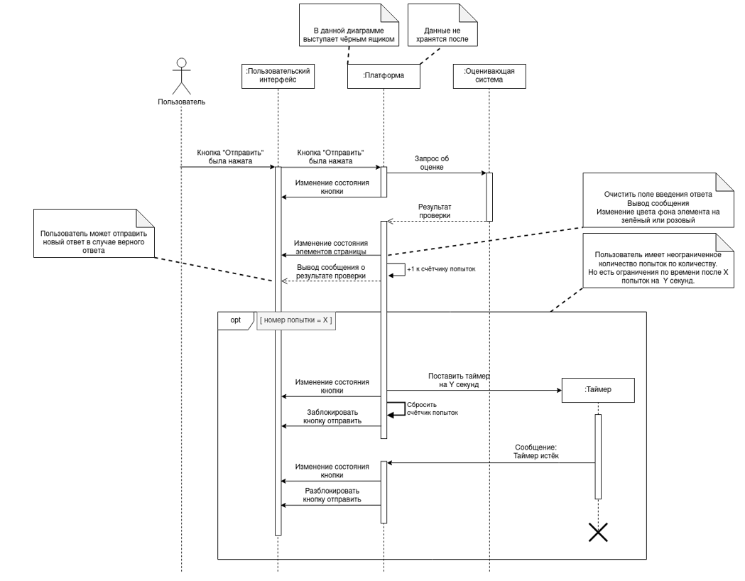

Рисунок 1

### 3.2 Условия эксплуатации

#### 3.3.1 Климатические условия эксплуатации

Требований к климатическим условиям эксплуатации не предъявляется

#### 3.3.2 Требования к видам обслуживания

Обслуживание не требуется.

#### 3.3.3 Требования к численности и квалификации персонала

Для управления системой достаточно одного человека, способного запустить на сервере систему управления базами. Требуемая квалификация пользователя - оператор ЭВМ

### 3.3 Требования к надежности

#### 3.3.1 Требования к обеспечению надежного (устойчивого) функционирования программы

Пользователю, работающему с программой через веб-браузер должен быть предоставлен непрерывный доступ к веб-приложению, расположенному по определённому url-адресу. Веб-сервис не должен непредвиденно прерывать свою работу.

#### 3.3.2 Время восстановления после отказа

В случае отказа работы серверной части и последующей недоступности веб-приложения, время восстановления не должно превышать одни рабочие сутки.

#### 3.3.3 Отказы из-за некорректных действий оператора

После запуска программы на сервере отказ программы вследствие некорректных действий оператора должен быть исключён. В том числе должна быть исключена возможность непреднамеренного выключения программы, не связанного с техническими неполадками сервера

### 3.4 Требования к информационной и программной совместимости

#### 3.4.1 Требования к исходным кодам и языкам программирования

Исходные коды программы должны быть написаны на языке C#.

#### 3.4.2 Требования к программным средствам, используемым программой

Системные программные средства, используемые программой, должны быть представлены лицензионной локализованной версией операционной системы не ниже Windows 7. На системе должен быть установлен .NET Framework 4.5. Для дальнейшей визуализации потребуется Sparx Enterprise Architect версии не ниже 12.0

## 4 Требования к программной документации

Разрабатываемые программные модули должны быть самодокументированы, т.е. тексты программ должны содержать все необходимые комментарии.

### 4.1 Состав программной документации

Техническое задание (ГОСТ 19.201-78);

Пояснительная записка (ГОСТ 19.404-79);

Руководство оператора (ГОСТ 19.505-79);

Программа и методика испытаний (ГОСТ 19.301-79);

Текст программы. (ГОСТ 19.401-78);

## 5 Стадии и этапы разработки

Сроки работ: с 01.03.2022 по 02.04.2022 (33 дня; 1 месяц и 2 дня)

Таблица № 1 - Стадии и этапы разработки

| № | Этапы работы | Длительность, в днях | Начало этапа | Конец |
| --- | --- | --- | --- | --- |
| 1 | Анализ предметной области | 1 | 01.03.2022 | 02.03.2022 |
| 2 | Разработка контента | 4 | 02.03.2022 | 06.03.2022 |
| 3 | Проектирование | 7 | 05.03.2022 | 12.03.2022 |
| 4 | Разработка | 7 | 12.03.2022 | 19.03.2022 |
| 5 | Документирование | 2 | 19.03.2022 | 21.03.2022 |
| 6 | Модульное тестирование | 3 | 21.03.2022 | 24.03.2022 |
| 7 | Системное тестирование | 5 | 24.03.2022 | 29.03.2022 |
| 8 | Завершение | 4 | 29.03.2022 | 02.04.2022 |

## 6 Порядок контроля и приемки

Приемка программного изделия осуществляется при сдаче документально оформленных этапов разработки и проведении испытаний на основе установленных тестов. Тесты должны быть разработаны на этапе рабочего проектирования программного изделия.